

ZÁKLADNÍ ŠKOLA SLOVAN, KROMĚŘÍŽ, PŘÍSPĚVKOVÁ ORGANIZACE
ZEYEROVA 3354, 767 01 KROMĚŘÍŽ

projekt v rámci vzdělávacího programu
VZDĚLÁNÍ PRO KONKURENCESCHOPNOST

ŠABLONA ČÍSLO: III/2
NÁZEV: INOVACE A ZKVALITNĚNÍ VÝUKY PROSTŘEDNICTVÍM ICT

PŘEDMĚT: anglický jazyk
ROČNÍK: třetí
TÉMA: To have got – He`s got/She`s got/It`s got
AUTOR: Mgr. Kateřina Vojáčková
DATUM VYTVOŘENÍ: 30.1.2013

VY_32_INOVACE_07_kv

Anotace:
Pracovní list slouží k procvičení jednotného/množného čísla podstatných jmen. Žáci si zopakují slovíčka z tematického celku „school objects“, čísla do deseti a barvy. Procvičují si slovosled a poslech.
- úkol: Read and choose:
Žáci rozlišují ve třetí osobě mužský, ženský a střední rod. Uvědomují si rozdíly v jednotlivých zájmenech a kroužkují je podle obrázků.
- úkol: Look and write. Use He`s got, She`s got or It`s got and words from the box:
Žáci podle obrázků píší věty o jednotlivých osobách. Používají tvar slovesa „to have got“ ve třetí osobě čísla jednotného. Zopakují si některá starší slovíčka.

Pilotáž:
Pracovní list byl ověřován ve třetím ročníku, ale je možné jej využít v kterémkoli ročníku prvního stupně k procvičení daného učiva.
Žáci si procvičili tvary slovesa „to have got“ ve třetí osobě jednotného čísla a tvorbu vět v této osobě.
Žáky zvolený způsob procvičení učiva zaujal.

- Read and choose:
Čti a vyber:
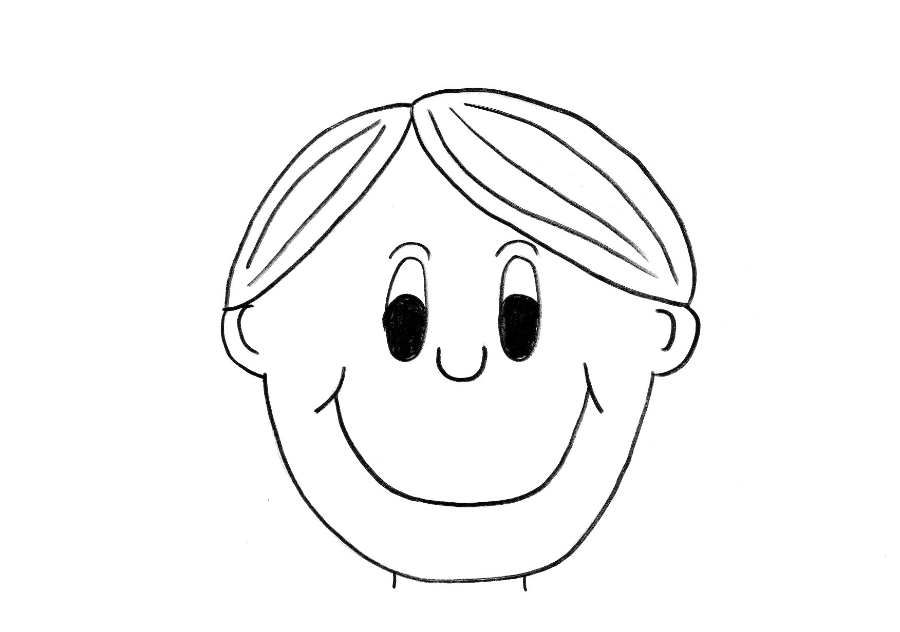
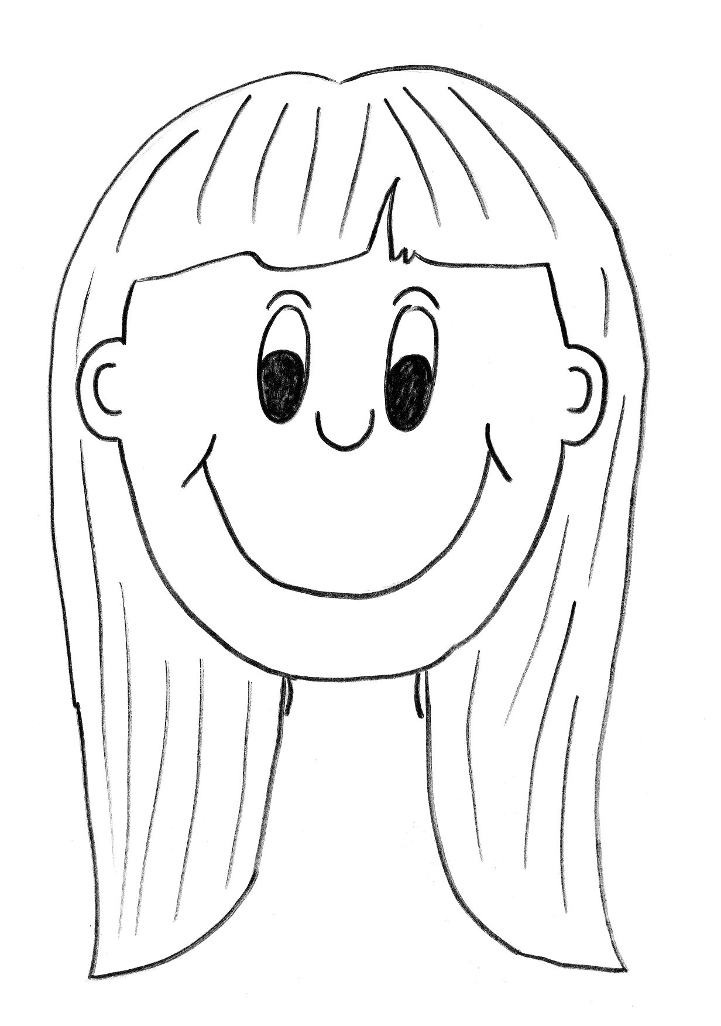

1 It`s /She`s /He`s got long hair.

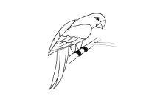
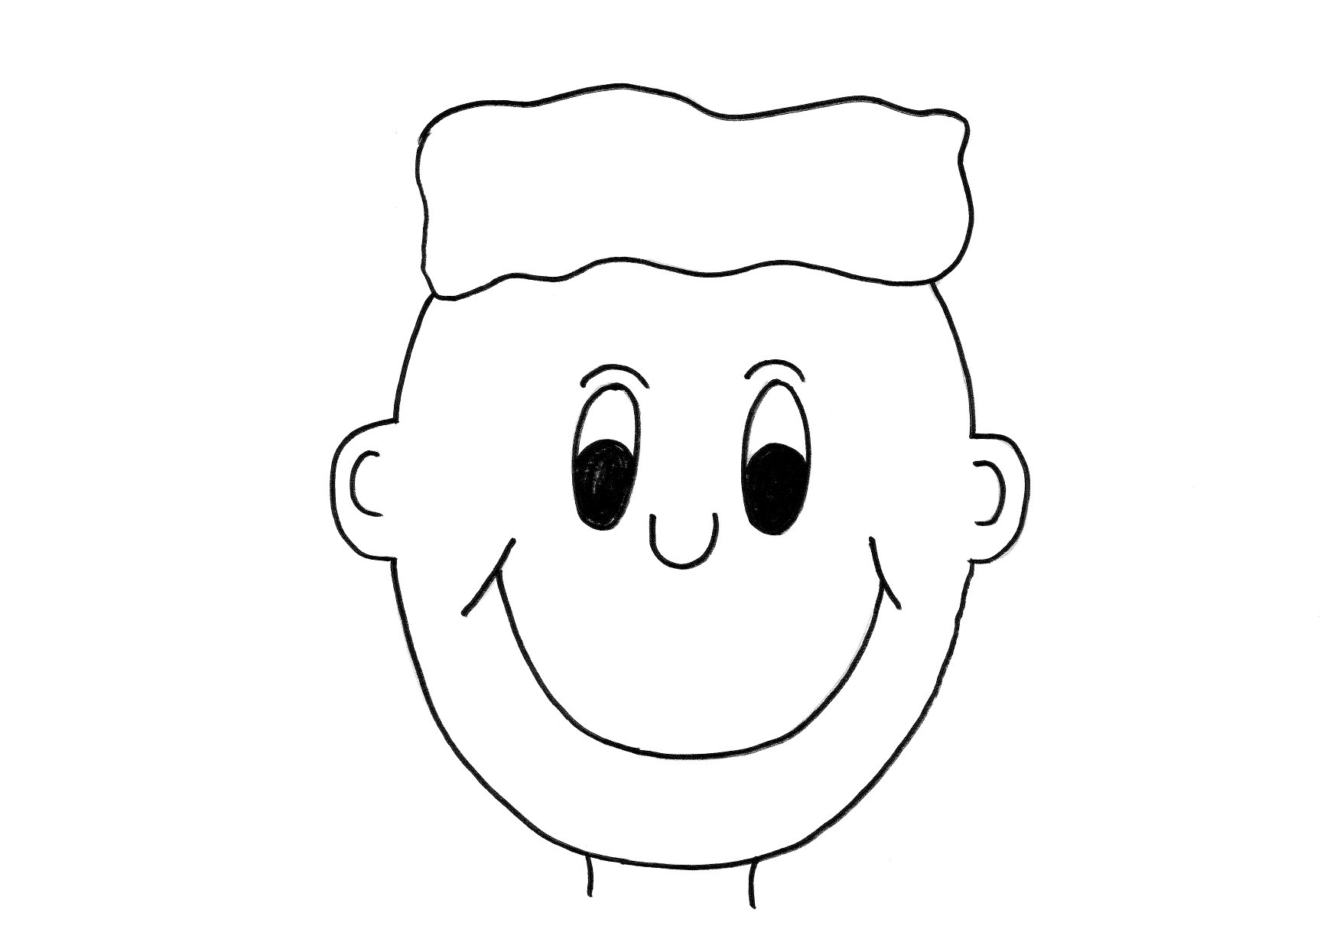
2 It`s /She`s /He`s got short hair.

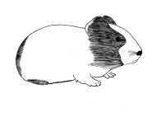
3 It`s /She`s /He`s got four legs.

4 It`s /She`s /He`s got big mouth.

5 It`s /She`s /He`s got two wings.

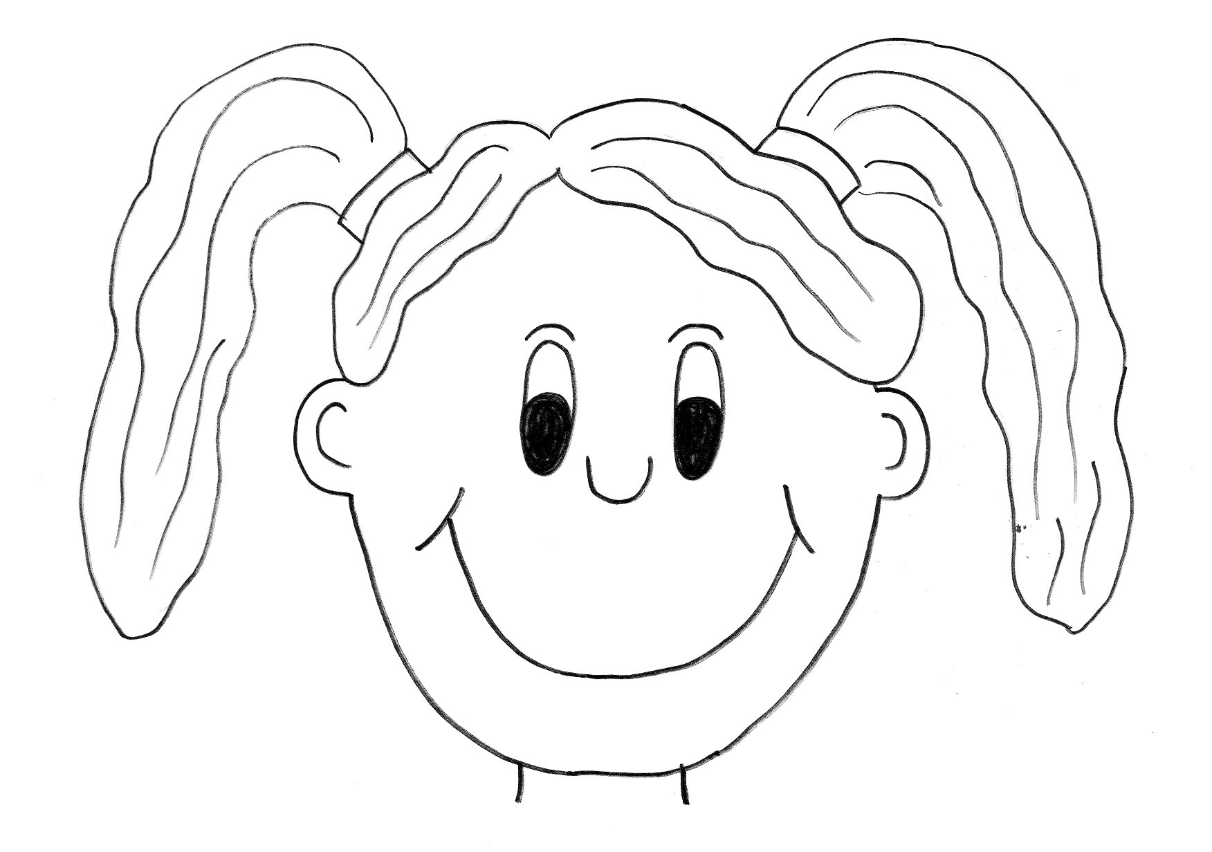
6 It`s /She`s /He`s got big eyes.

- Look and write. Use He`s got, She`s got or It`s got and words from the box:
Dívej se a piš. Použij On má, Ona má nebo Ono má a slova z rámečku:

short hair bag big eyes bike long tail long hair pencil case
four legs small eyes big mouth small mouth ball doll

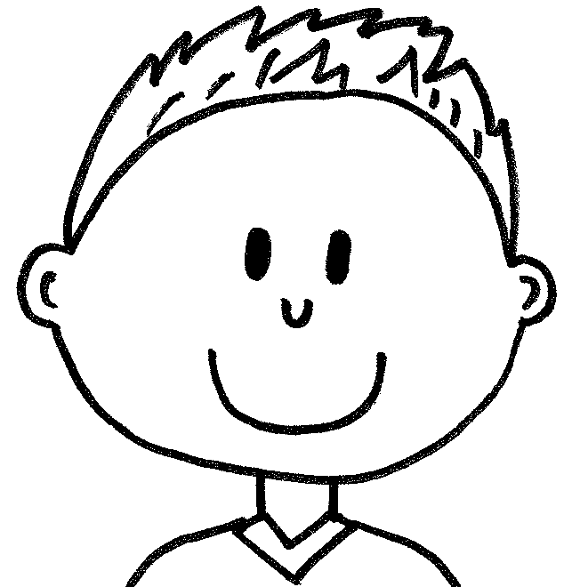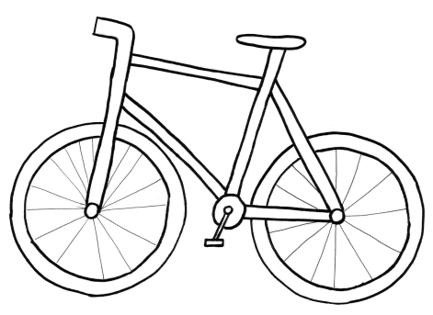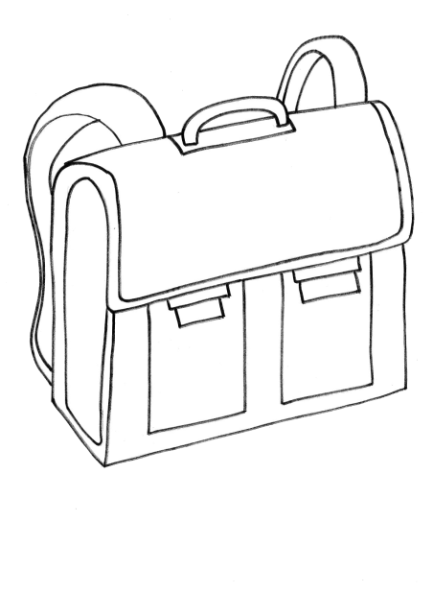
1
2
3
4
5

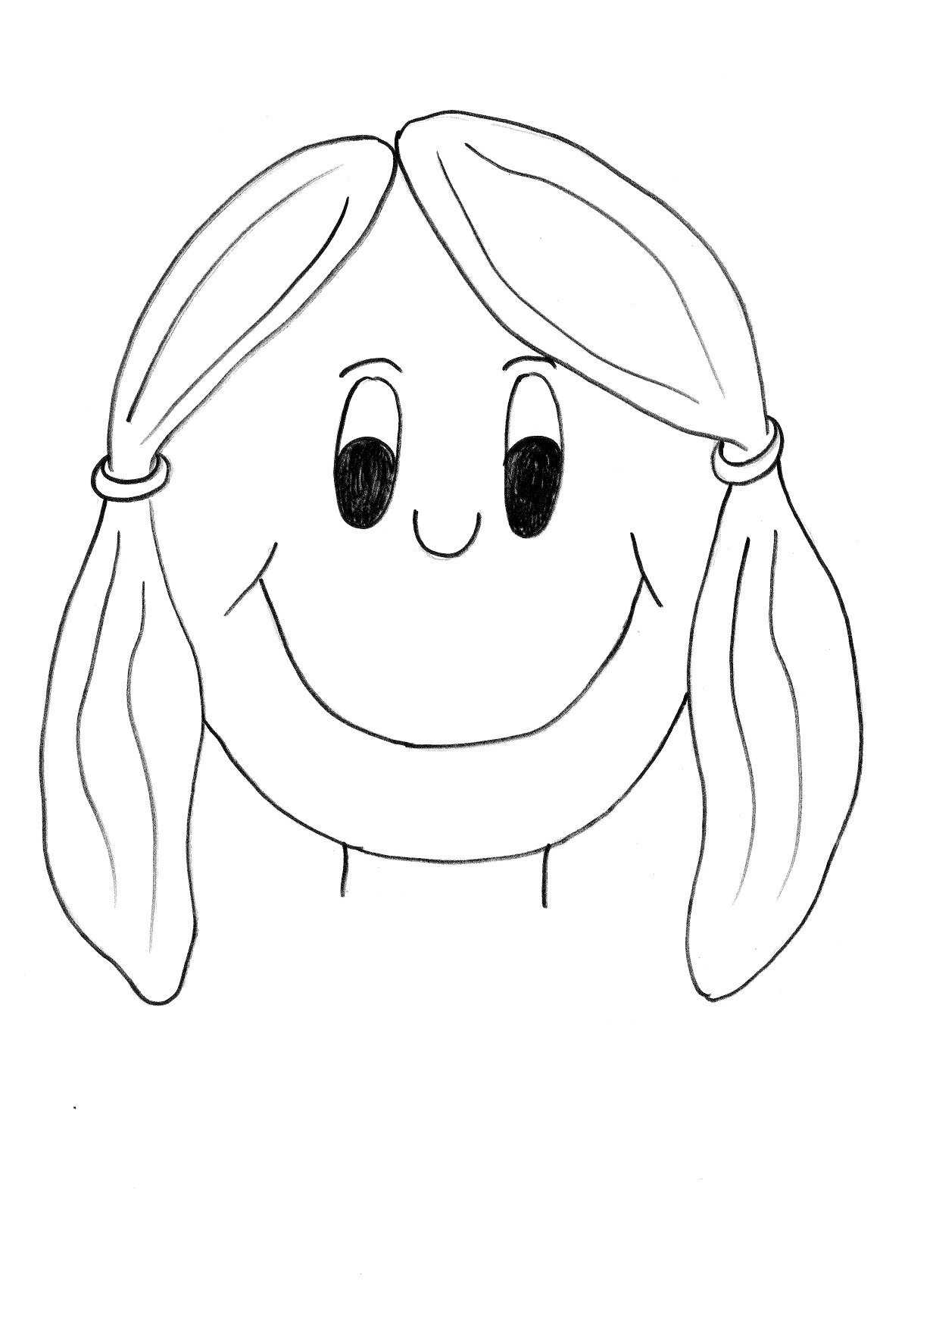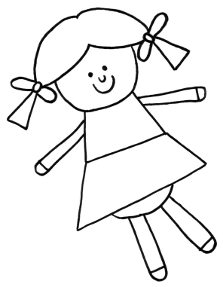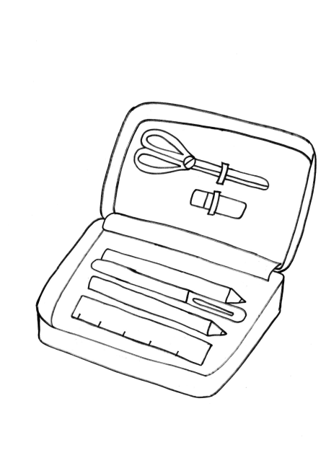
1
2
3
4
5

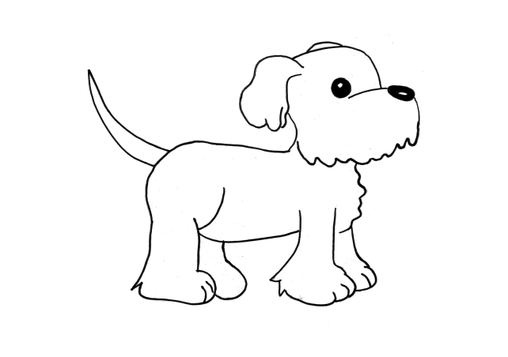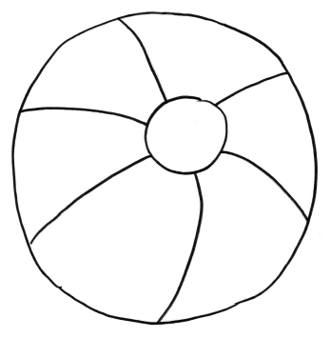
1
2
3

ŘEŠENÍ:
- Read and choose:
Čti a vyber:

1 It`s /She`s /He`s got long hair.

2 It`s /She`s /He`s got short hair.

3 It`s /She`s /He`s got four legs.

4 It`s /She`s /He`s got big mouth.

5 It`s /She`s /He`s got two wings.

6 It`s /She`s /He`s got big eyes.

- Look and write. Use He`s got, She`s got or It`s got and words from the box:
Dívej se a piš. Použij On má, Ona má nebo Ono má a slova z rámečku:

short hair bag big eyes bike long tail long hair pencil case
four legs small eyes big mouth small mouth ball doll
1 He`s got short hair.
2 He`s got small eyes.
3 He`s got small mouth.
4 He`s got a bag.
5 He`s got a bike.

1 She`s got long hair.
2 She`s got big eyes.
3 She`s got big mouth.
4 She`s got a doll.
5 She`s got a pencil case.

1 It`s got four legs.
2 It`s got long tail.
3 It`s got a ball.
Zdroje:

Ilustrace: archiv autora

